Нагнетатель смазки электрический марки EQFS
ES-60700

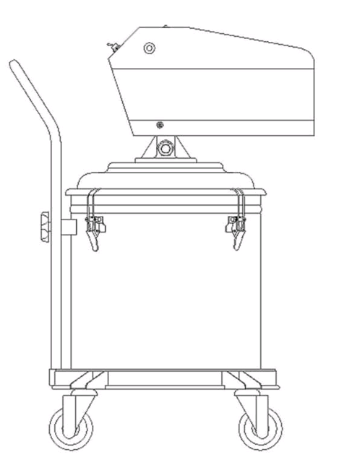

Предупреждение: Перед началом эксплуатации данной машины, пожалуйста, прочтите данное руководство для обеспечения безопасной эксплуатации. После
завершения ознакомления с руководством, пожалуйста, сохраните данное руководство надлежащим образом для дальнейшего использования.

I: Описание

Нагнетатель смазки электрический представляет собой оборудование с приводом от двигателя. Под действием насоса высокого давления масло создает высокое давление и использует высокое давление для впрыска масла.

Характеристики электрического ножного масляного нагнетателя высокого давления просты в использовании и могут использоваться там, где есть источник питания, что устраняет недостаток, заключающийся в том, что оригинальный пневматический нагнетатель смазки высокого давления должен быть оснащен воздушным компрессором для обеспечения мощности. Его преимуществами являются безопасность и надежность, низкий расход топлива, стабильное рабочее давление, простота в эксплуатации, высокая эффективность производства и низкая трудоемкость.

Электрический нагнетатель смазки – незаменимое оборудование для механизации процесса впрыска масла. Его можно заполнять различными видами смазки и масел с высокой вязкостью. Подходит для смазывания автомобилей, строительной техники и других энергетических машин.

II: Основные технические параметры

Электрические машины | 220v/750W  380v/750W | Производительность насоса высокого давления | 0.7L/min
Ретардер | 10:1 | Трубопроводы высокого давления | M14X1×4M
Максимальное давление транспортировки | 35Mpa | Объем бака | 12L

III: Принцип работы и структура оборудования
Заправочное оборудование электрического нагнетатель смазки состоит из двигателя, редуктора, насоса высокого давления, переключателя регулирования давления, резервуара для хранения масла, шланга высокого давления, пистолета для заправки масла и рамы.
Оборудование для впрыска масла под высоким давлением состоит из двигателя, редуктора и плунжерного насоса. Среди них двигатель является источником энергии, а редуктор, как компонент трансмиссии, приводит в движение плунжерный масляный насос вперед и назад для подачи и выхода масла, создавая эффект давления масла.
Принцип работы:
Двигатель вращается и приводит в движение редуктор, работающий под напряжением. Редуктор приводит в движение трансмиссионный шток вперед и назад через выходной вал. Во время движения масло всасывается и постоянно увеличивается в ограниченном пространстве, создавая тем самым высокое давление и производительность. Условия его движения следующие: передаточный шток соединен со штоком плунжера, а шток плунжера соединен со стержнем подъема материала и пластиной подъема материала.
Когда подъемная пластина движется вверх, масло подается в верхний конец корпуса. Когда подъемная пластина перемещается вниз и возвращается в исходное положение, масло снова подается между корпусом и подъемной пластиной.
Когда обратный клапан движется вверх, масло поступает в корпус насоса, а когда обратный клапан движется вниз, обратный клапан перекрывает впускное отверстие для масла.
Шток плунжера оснащен пружиной подачи масла, пружина прижимается к стальному шарику, а стальной шарик прижимается к выходному отверстию для масла подающего стержня. Когда масло непрерывно поступает в насос, давление внутри насоса увеличивается, и масляная верхняя часть открывает односторонний клапан (стальной шарик) внутри штока плунжера. Масло поступает в шток плунжера. Когда масло непрерывно поступает в шток плунжера, оно заполняет весь шток плунжера и сопло, а затем попадает в опорное и выпускное соединение. Выходной патрубок соединен с трубкой высокого давления и пистолетом для впрыска масла. Масло все еще поднимается и достигает клапана масляного пистолета. В ограниченном пространстве количество масла постоянно увеличивается, образуя, таким образом, роль впрыска масла под высоким давлением.
IV: Методы установки и использования
- Откройте упаковку, откройте замок бочки для хранения масла, наклоните крышку бочки и вытащите пластину давления масла внутри бочки.
- Поместите стандартную бочку со смазкой в резервуар для хранения масла, уплотните масло на конце оборудованной масляной прижимной пластины и плотно прижмите конец, закрывая замок.
- Нажмите кнопку питания на капоте, запустите двигатель, откройте спусковой крючок масляного пистолета и начните впрыск масла. Давление машины должно быть установлено перед отправкой с завода. Не регулируйте его, так как это может вызвать избыточное давление и повреждение двигателя из-за перегрузки.
- Остановите работу, выключите кнопку питания на корпусе, включите масляный пистолет и сбросьте внутреннее давление машины.
V: Техническое обслуживание оборудования и меры предосторожности:
Правильное обслуживание оборудования с целью поддержания его в исправном состоянии является необходимым средством продления срока его службы и обеспечения эффективного использования. При обслуживании оборудования следует обратить внимание на следующие моменты:
- Обратите внимание на ремонт вилки и шнура питания оборудования, чтобы предотвратить утечку.
- Если не добавляете смазку, старайтесь максимально выключать двигатель. В противном случае длительное воздействие высокого давления без сброса давления приведет к повреждению машины.
- Во избежание повреждений шланги высокого давления не следует сильно сгибать или сдавливать тяжелыми предметами во время использования. Когда он не работает или не отдыхает, курок пистолета для впрыска масла следует нажимать для слива масла, снижая давление масла внутри оборудования и продлевая срок службы шланга высокого давления.
- В процессе разборки и ремонта с деталями следует обращаться осторожно, чтобы не повредить точность разобранных деталей и не поцарапать поверхность деталей.
- Не запускайте плунжерный масляный насос без нагрузки в течение длительного времени, если в резервуаре для хранения масла недостаточно масла, чтобы избежать нагрева и повреждения компонентов.
- Регулярно проводить работы по очистке и техническому обслуживанию, регулярно очищать всю систему нефтепроводов, снимать сопло масляного пистолета, использовать очистительную машину для очистки от мусора в промывочном трубопроводе, поддерживать чистоту масла в маслохранилище. бак.
- Оборудование оснащено полиуретановым U-образным уплотнительным кольцом вала на нижнем уплотнении тяги насоса высокого давления, которое служит для уплотнения нижней камеры насоса высокого давления. Износ может привести к утечке масла и снижению выходного давления. Необходимо своевременно заменять U-образное уплотнение вала.
VI: Устранение неполадок
Проблема | Причина | Метод устранения
Не впитывает масло. | 1. Ослабление подъемной доски.  2. В маслозаборном баке скопились инородные тела.  3. Вязкость масла слишком высокая или слишком густая.  4. Клапан застрял инородным телом.  5. Недостаточно масла в масляном баке. | 1. Установите подъемную доску и затяните гайку.  2. Проверьте и очистите  3. Выбор сезонного масла, обычно 0-1. Если сорт литиевой смазки слишком высокий, его необходимо  разбавлять моторным маслом  4. Проверьте и очистите его  5. Дополнительное масло
Недостаточное давление масла на выходе | 1. Закупорка какой-то части выходного трубопровода.  Недостаточная транспортировка нефти  2. Частичная закупорка маслопровода в пистолете для впрыска масла.  3. Открытие одностороннего клапана в штоке плунжера.  Есть ли инородное тело  4. Обратный клапан и контрольное седло.  Есть ли инородное тело  5. Износ или повреждение сальника. | 1. Проверьте заблокированные детали, очистите и вытащите  2. Снимите масляный пистолет и очистите заблокированную область.  3. Снимите шток плунжера для очистки и выемки грунта.  4. Очистка и дноуглубление корпуса маслозаборника  после удаления  5. Замена новых уплотнителей

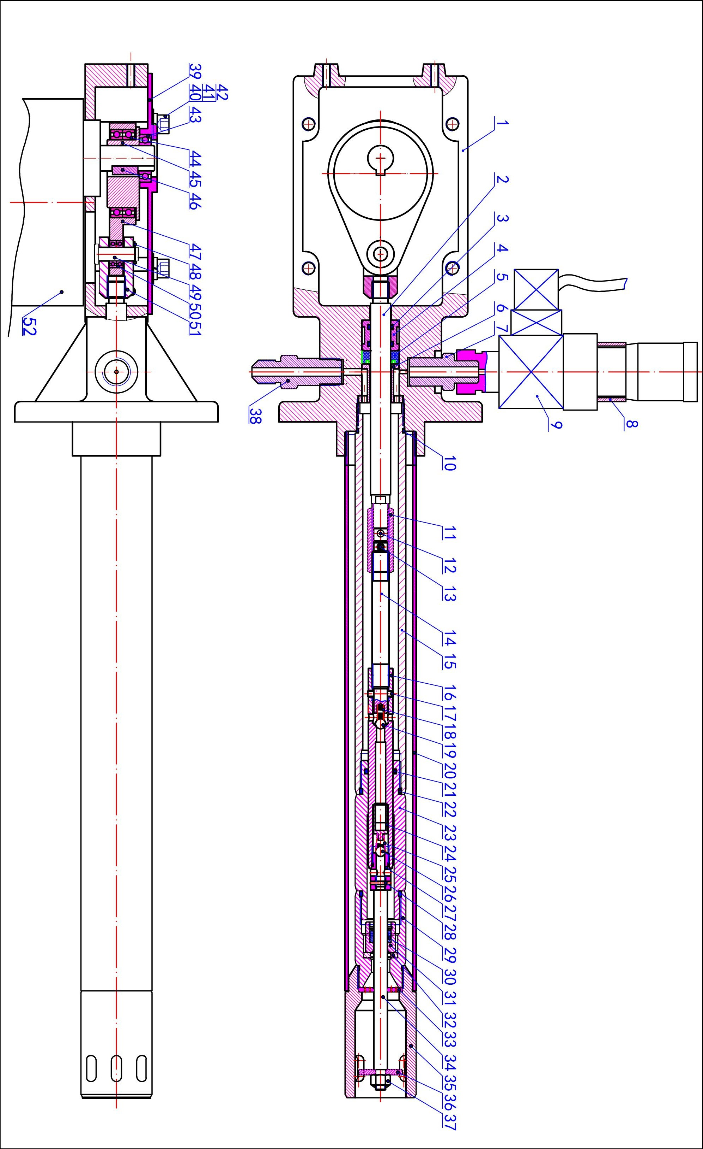
VII: Разобранный вид насоса и список деталей.

Список частей
№ | Название | Кол-во | № | Название | Кол-во
1 | Алюминиевое сиденье коробки передач | 1 | 27 | Катушка | 1
2 | Поршневой шток | 1 | 28 | Эластичный цилиндрический штифт | 1
3 | Уплотнительное кольцо | 2 | 29 | Седло впускного клапана масла | 1
4 | Уплотнительная медная втулка | 1 | 30 | U-образное уплотнительное кольцо | 1
5 | U-образное уплотнительное кольцо | 1 | 31 | Обратный клапан | 1
6 | Втулка впускного вала масла | 1 | 32 | Прокладка обратного клапана | 1
7 | Разъем электромагнитного клапана | 1 | 33 | Экран фильтра | 1
8 | Ограничительная распорная втулка | 1 | 34 | Смазочный подъемный стержень | 1
9 | Соленоидный клапан | 1 | 35 | Впускной патрубок масла | 1
10 | Уплотнительное кольцо | 1 | 36 | Жироотводная пластина | 1
11 | Регулировочная гайка | 1 | 37 | Контргайка | 1
12 | Шплинт | 1 | 38 | Соединение доставки | 1
13 | Эластичный цилиндрический штифт | 1 | 39 | Крышка | 1
14 | Соединительный стержень | 1 | 40 | Болт с шестигранной головкой | 4
15 | Соединительная труба | 1 | 41 | Шайба | 4
16 | Плунжерный шток | 1 | 42 | Плоская шайба | 4
17 | Эластичный цилиндрический штифт | 1 | 43 | Радиальный шарикоподшипник | 1
18 | Прямая пружина | 1 | 44 | Радиальный шарикоподшипник | 2
19 | Стальной шар | 1 | 45 | Эксцентриковый вал | 1
20 | Внешняя соединительная труба | 1 | 46 | Плоский ключ | 1
21 | Уплотнительное кольцо | 1 | 47 | Седло подшипника | 1
22 | Уплотнительное кольцо | 2 | 48 | Шплинт | 1
23 | Корпус насоса | 1 | 49 | Штифтовый вал | 1
24 | Пружинное сиденье | 1 | 50 | Радиальный шарикоподшипник | 2
25 | Коническая пружина | 1 | 51 | Шатунное соединение | 1
26 | Стальной шар | 1 | 52 | Мотор | 1

VIII: Смазочный пистолет
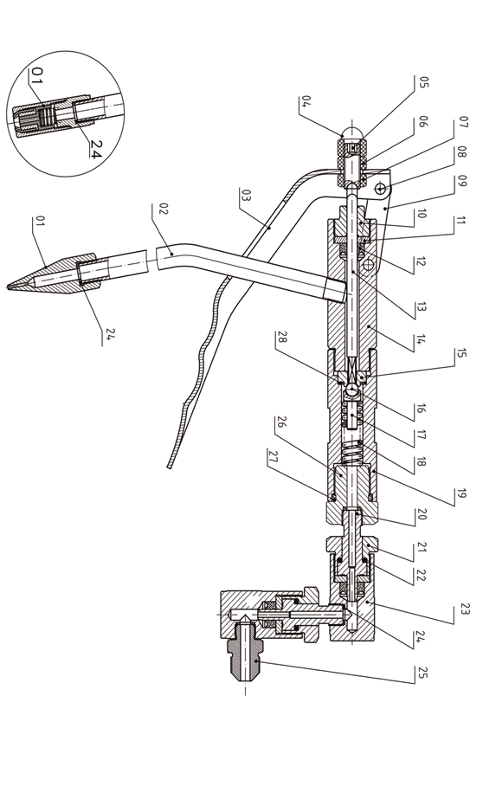

№ | Название | № | Название
1 | Сопло пистолета | 15 | Седло клапана
2 | Масляная трубка | 16 | Стальной шар
3 | Ручка | 17 | Шариковое гнездо
4 | Колпачковая гайка | 18 | Пружина
5 | Регулировочная гайка | 19 | Трубка
6 | Тонкая гайка | 20 | Основной вал
7 | Толстый гайка | 21 | Уплотнительная гайка
8 | Шпонка | 22 | Стальной шар
9 | Соединительная деталь | 23 | Шариковое сиденье
10 | Установочный винт | 24 | Алюминиевая прокладка
11 | Уплотнительная прокладка | 25 | Штуцер подачи масла
12 | Сальник | 26 | Уплотнительная гайка
13 | Толкатель клапана | 27 | Уплотнительное кольцо
14 | Ядро

СРОК ХРАНЕНИЯ, СРОК СЛУЖБЫ

Срок службы техники: 7 лет, при проведении регламентных работ и соблюдении условий эксплуатации.
Категория хранения транспортирования оборудования 7 (Ж1) для стран с умеренным климатом и 9 (ОЖ1) - для стран с тропическим климатом по ГОСТ 15150, из расчета хранения без переконсервации не менее 12 месяцев.

КРИТЕРИИ ПРЕДЕЛЬНЫХ СОСТОЯНИЙ

Наименование и обозначение детали, узла | Параметр, характеризующий предельное состояние | Предельное значение параметра
Корпус устройства | Возникновение трещин на корпусных деталях, крышке и сквозная коррозия | Толщина стенки, измеренная методом ультразвуковой диагностики – 0,5 мм и менее
Насос | Износ мембраны, ослабление пружины | При испытаниях, не обеспечивается надлежащее давление смазки, или ее отсутствие

УКАЗАНИЯ ПО ВЫВОДУ ИЗ ЭКСПЛУАТАЦИИ И УТИЛИЗАЦИИ

Рабочие жидкости должны быть слиты, электрические (электронные) и механические компоненты должны быть переданы для утилизации соответствующим организация и должны быть утилизированы согласно действующих на момент утилизации нормативных документов.

СВЕДЕНИЯ О КВАЛИФИКАЦИИ ОБСЛУЖИВАЮЩЕГО ПЕРСОНАЛА

К работе на оборудовании допускаются лица не моложе 18 лет и прошедшие обучение в специализированном центре.

СВИДЕТЕЛЬСТВО О ПРИЕМКЕ

Модель __________________________________________________________________

Дата выпуска______________________________________________________________

Дата продажи _____________________________________________________________

Печать фирмы и подпись продавца

________________________________________________________________________

ПЕРЕЧЕНЬ КРИТИЧЕСКИХ ОТКАЗОВ, ВОЗМОЖНЫЕ
ОШИБОЧНЫЕ ДЕЙСТВИЯ ПЕРСОНАЛА, КОТОРЫЕ ПРИВОДЯТ К ИНЦИДЕНТУ ИЛИ АВАРИИ

Несоблюдении требований руководства по эксплуатации нагнетателя смазки и техники безопасности может привести к критическим отказам, которые могут являться возможными причинами причинения вреда жизни и здоровью человека.
Перечень критических отказов при несоблюдении требований:
- проникающая коррозия корпуса и пистолета;
- потеря прочности корпусных деталей, сварных швов ниже установленного предела;
- потеря плотности материалов корпусных деталей, сварных швов ниже установленного предела;
- отказ системы управления;
- невыполнение функций по назначению.
К критическому отказу, инциденту или аварии может привести:
- неправильные действия оператора во время работы устройства;
- нахождение оператора вблизи открытого огня;
- допуск к работе посторонних лиц.

ДЕЙСТВИЯ ПЕРСОНАЛА В СЛУЧАЕ ИНЦИДЕНТА, КРИТИЧЕСКОГО ОТКАЗА ИЛИ АВАРИИ:

- немедленно остановить работу;
- стравить давление в шланге;
- отключить подачу воздуха;
- провести осмотр устройства и выяснить причину отказа;
- доложить руководителю работ о возникшей ситуации;
- действовать в соответствии с указаниями руководителя работ.

